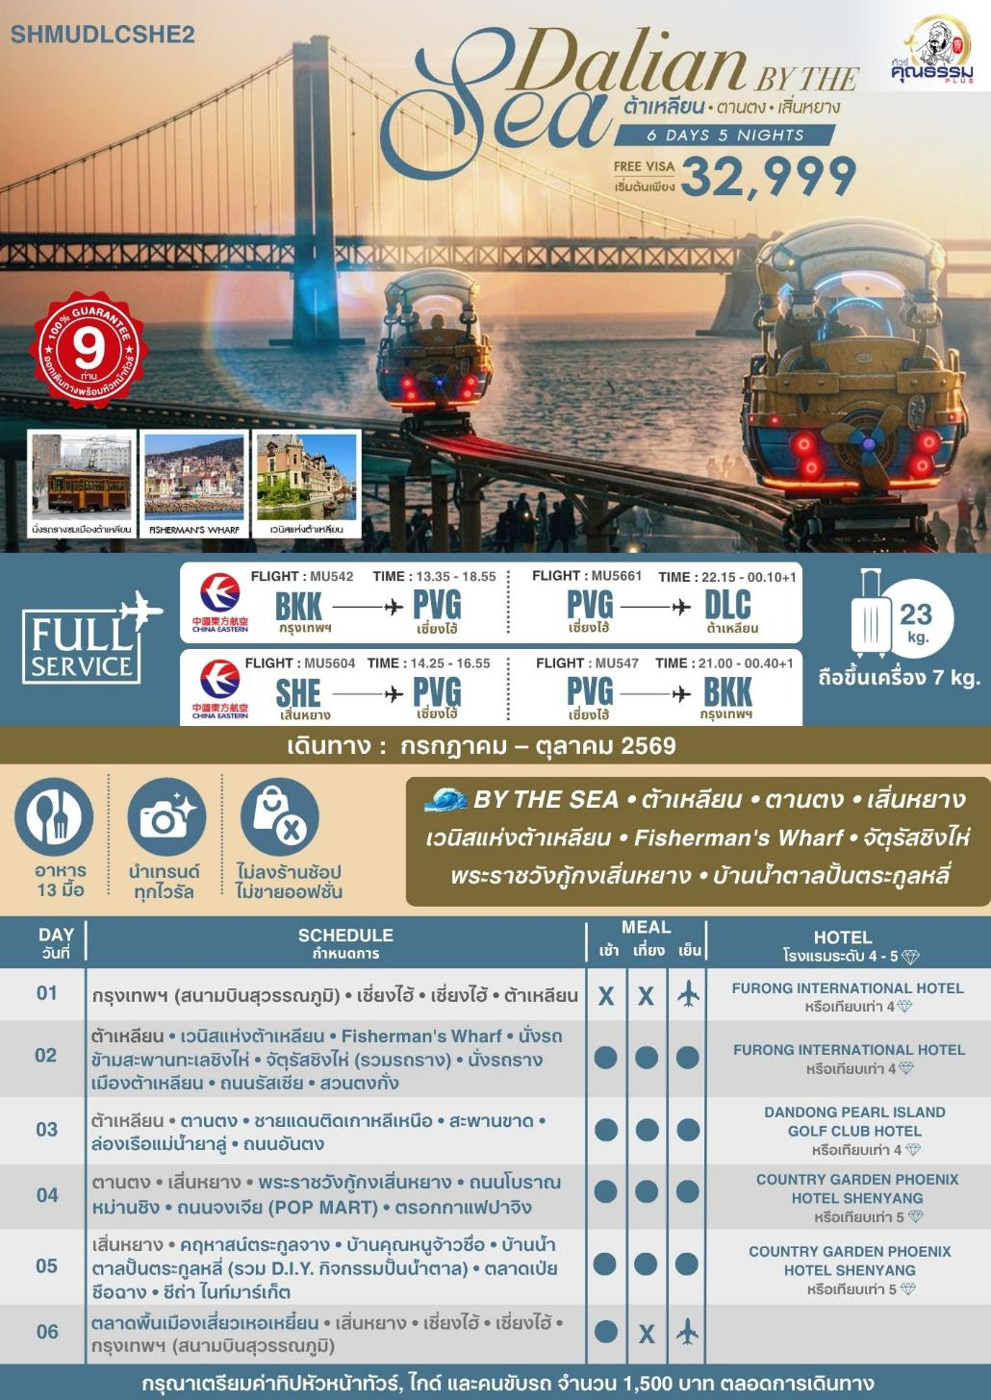
ตารางเวลาเที่ยวบิน
พีเรียดวันเดินทาง | เส้นทาง | ไฟล์ทบิน | เวลา
11 กรกฎาคม 69  16 กรกฎาคม 69 | กรุงเทพ (BKK) – เซี่ยงไฮ้ (PVG)  เซี่ยงไฮ้ (PVG) – ต้าเหลียน (DLC)  เสิ่นหยาง (SHE) – เซี่ยงไฮ้ (PVG)  เซี่ยงไฮ้ (PVG) – กรุงเทพ (BKK) | MU542  MU5661  MU5604  MU547 | 13.35-18.55  22.15-00.10+1  14.25-16.55  21.00-00.40+1
8 สิงหาคม 69  13 สิงหาคม 69 | กรุงเทพ (BKK) – เซี่ยงไฮ้ (PVG)  เซี่ยงไฮ้ (PVG) – ต้าเหลียน (DLC)  เสิ่นหยาง (SHE) – เซี่ยงไฮ้ (PVG)  เซี่ยงไฮ้ (PVG) – กรุงเทพ (BKK) | MU542  MU5661  MU5604  MU547 | 13.35-18.55  22.15-00.10+1  14.25-16.55  21.00-00.40+1
12 กันยายน 69  17 กันยายน 69 | กรุงเทพ (BKK) – เซี่ยงไฮ้ (PVG)  เซี่ยงไฮ้ (PVG) – ต้าเหลียน (DLC)  เสิ่นหยาง (SHE) – เซี่ยงไฮ้ (PVG)  เซี่ยงไฮ้ (PVG) – กรุงเทพ (BKK) | MU542  MU5661  MU5604  MU547 | 13.35-18.55  22.15-00.10+1  14.25-16.55  21.00-00.40+1
23 ตุลาคม 69  28 ตุลาคม 69 | กรุงเทพ (BKK) – เซี่ยงไฮ้ (PVG)  เซี่ยงไฮ้ (PVG) – ต้าเหลียน (DLC)  เสิ่นหยาง (SHE) – เซี่ยงไฮ้ (PVG)  เซี่ยงไฮ้ (PVG) – กรุงเทพ (BKK) | MU542  MU5661  MU5604  MU547 | 13.35-18.55  22.15-00.10+1  13.40-16.20  21.05-00.55+1

โปรแกรมการเดินทาง
วันแรก กรุงเทพฯ (สนามบินสุวรรณภูมิ) • เซี่ยงไฮ้ (MU542:13.35-18.55) • เซี่ยงไฮ้ • ต้าเหลียน
(MU5661:22.15-00.10+1)

10.30 น. คณะพร้อมกันที่ สนามบินสุวรรณภูมิ ณ อาคารผู้โดยสารขาออก (ระหว่างประเทศ) ชั้น 4 ประตู 9 บริเวณ

ISLAND-U โดยสายการบิน CHINA EASTERN AIRLINES โดยมีเจ้าหน้าที่จากทางบริษัทฯ คอยต้อนรับและอำนวยความสะดวกแด่ท่านก่อนออกเดินทาง

13.35 น. เหินฟ้าสู่ เซี่ยงไฮ้ โดยสายการบิน CHINA EASTERN AIRLINE เที่ยวบินที่ MU542
• เที่ยวบินหรือเวลาอาจมีการเปลี่ยนแปลง ทั้งนี้ขึ้นอยู่กับสายการบินเป็นผู้กำหนด
• ขอสงวนสิทธิ์ในการเลือกที่นั่งบนเครื่องบิน เนื่องจากการจัดที่นั่งบนเครื่องบิน เป็นสิทธิ์ของเจ้าหน้าที่เช็คอิน ซึ่งทางบริษัทไม่สามารถเข้าไปแทรกแซงได้

กรณีผู้เดินทาง ต้องการขอวีลแชร์ที่สนามบิน กรุณาแจ้งกับทางบริษัททัวร์ฯทันที หลังจากที่ท่าน
ชำระเงินมัดจำค่าทัวร์เรียบร้อยแล้ว
หมายเหตุ: หากผู้เดินทางต้องการนำวีลเเชร์ส่วนตัวไปเอง จะต้องเป็นวีลแชร์ที่ไม่มีแบตเตอรี
(บริการอาหารว่างบนเครื่อง)

**การบริการอาหารและเครื่องดื่มบนเครื่องบิน เป็นบริการของสายการบิน ทั้งนี้อาจจะมีการเปลี่ยนแปลงได้ขึ้นอยู่กับนโยบายของสายการบิน โดยไม่ต้องเเจ้งให้ทราบล่วงหน้า**
18.55 น. เดินทางถึง สนามบินเมืองเซี่ยงไฮ้ “นครปารีสแห่งตะวันออก ” ปัจจุบันเซี่ยงไฮ้เป็นศูนย์กลางอุตสาหกรรมที่ใหญ่ที่สุดของจีน
จากนั้นนำท่านต่อเครื่องเดินทางสู่ เมืองต้าเหลียน
22.15 น. เหินฟ้าสู่ เมืองต้าเหลียน โดยสายการบิน CHINA EASTERN AIRLINE เที่ยวบินที่ MU5661
(บริการอาหารว่างบนเครื่อง)

**การบริการอาหารและเครื่องดื่มบนเครื่องบิน เป็นบริการของสายการบิน ทั้งนี้อาจจะมีการเปลี่ยนแปลงได้ขึ้นอยู่กับนโยบายของสายการบิน โดยไม่ต้องเเจ้งให้ทราบล่วงหน้า**
00.10 น.+1 ถึง สนามบินนานาชาติต้าเหลียนโจวซุยจื่อ เป็นสนามบินนานาชาติที่ให้บริการเมืองต้าเหลียนในมณฑลเหลียว หนิง ทางตะวันออกเฉียงเหนือของประเทศจีน ตั้งอยู่ในเขตกันจิงจื่อ ห่างจากใจกลางเมืองไปทางตะวันตกเฉียงเหนือประมาณ 10 กิโลเมตร หลังจากผ่านพิธีการตรวจคนเข้าเมืองและรับสัมภาระเรียบร้อยแล้ว จากนั้นนำท่านเข้าสู่โรงแรมที่พัก
พักที่ FURONG INTERNATIONAL HOTEL หรือเทียบเท่าระดับ 4
วันที่สอง ต้าเหลียน • เวนิสแห่งต้าเหลียน • Fisherman's Wharf • นั่งรถข้ามสะพานทะเลซิงไห่ • จัตุรัสซิงไห่ (รวม
รถราง) • นั่งรถรางเมืองต้าเหลียน • ถนนรัสเซีย • สวนตงกั่ง

เช้า รับประทานอาหารเช้า ณ ห้องอาหารโรงแรม
นำท่านเดินทางสู่ "เวนิสแห่งต้าเหลียน" ที่นี่คือการจำลองเมืองเวนิสประเทศอิตาลี มาไว้ที่เขตตงกั่ง ของเมือง ต้าเหลียนได้อย่างอลังการ ตึกแถวนี้เป็นอิฐสีแดงและสีครีม ทรงยุโรปคลาสสิก มีหอคอยและสะพานหินโค้งสวยงาม เหมาะสำหรับการเดินถ่ายรูปที่ดูเหมือนอยู่ยุโรปจริงๆ
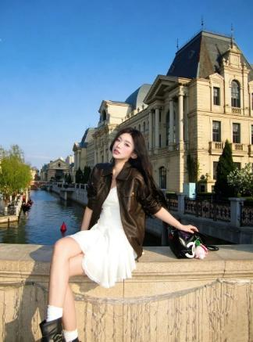
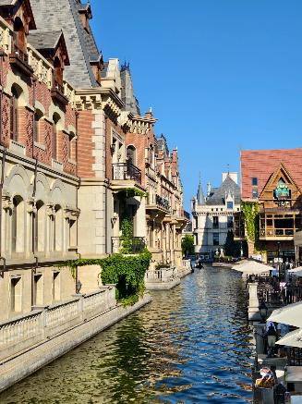
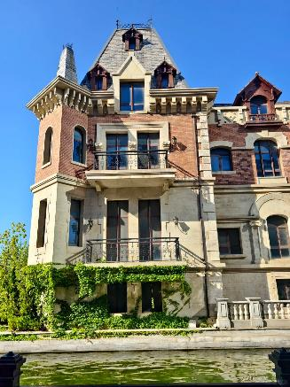

นำท่านสู่ Fisherman's Wharf ที่นี่คือจุดผสมผสานที่ลงตัวระหว่างวิถีชีวิตชาวประมงท้องถิ่นกับสถาปัตยกรรมตะวันตกสีพาสเทล ทำให้เป็นหนึ่งในจุดที่โรแมนติกที่สุดในเมืองต้าเหลียน อาคารที่นี่ถูกออกแบบด้วยสีสันสดใส หลังคาทรงแหลมเลียนแบบหมู่บ้านชาวประมงในยุโรป ตลอดสองข้างทางจะเต็มไปด้วยร้านกาแฟเก๋ๆ ร้านอาหารซีฟู้ด และร้านขายของที่ระลึกที่ดู "คุมโทน" สุดๆ
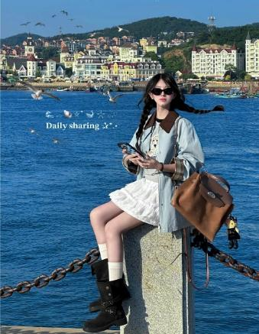
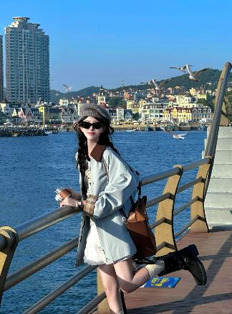
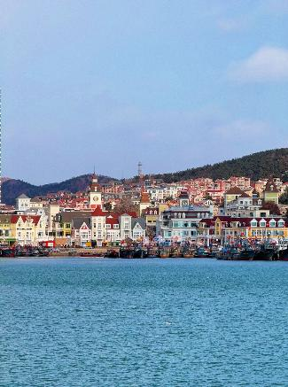

เที่ยง รับประทานอาหารกลางวันสไตล์ต้าเหลียน
บ่าย นำท่าน นั่งรถข้ามสะพานทะเลซิงไห่ สะพานแขวน 2 ชั้น ที่ทอดข้ามทะเล และยังเป็นจุดชมวิวและแลนด์มาร์กที่มีความโรแมนติกแบบโมเดิร์นของต้าเหลียน
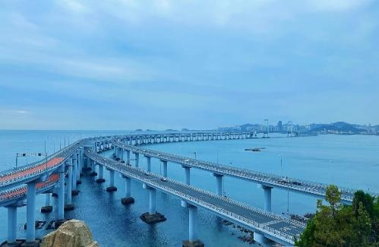
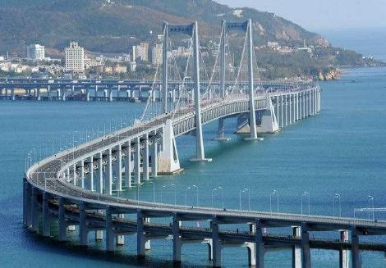

นำท่านสู่ จัตุรัสซิงไห่ (รวมรถราง) จัตุรัสที่ใหญ่ที่สุดในเอเชีย และเคยใหญ่ที่สุดในโลก ด้วยพื้นที่กว้างกว่า 1.1 ล้านตารางเมตร ซึ่งใหญ่กว่าจัตุรัสเทียนอันเหมินถึง 2 เท่า! รอบๆจัตุรัสมีเครื่องเล่นสวนสนุก ให้ท่านได้ นั่งรถรางชมบรรยากาศมุมสูง และวิวทางเดินเลียบทะเลที่ยาวสุดลูกหูลูกตา
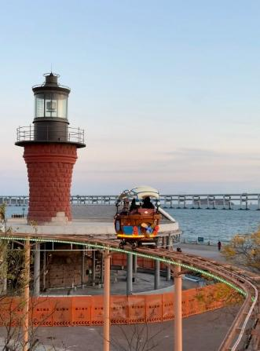
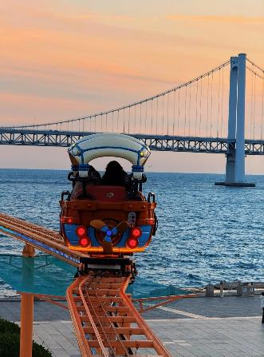
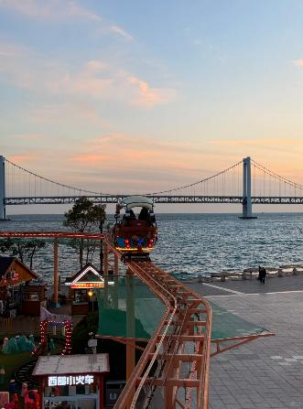
และนำท่าน นั่งรถรางเมืองต้าเหลียน ให้ท่านได้เหมือนนั่ง "ไทม์แมชชีน" ย้อนเวลากลับไปสู่ยุคต้นศตวรรษที่ 20 ต้าเหลียนเป็นหนึ่งในไม่กี่เมืองในจีนที่ยังคงรักษาและใช้งานรถรางสายประวัติศาสตร์มาอย่างต่อเนื่องตั้งแตปี 1909 จนถึงปัจจุบัน ซึ่งรถรางสาย201 นี้ยังคงใช้ "รถรางไม้แบบโบราณ" ที่ผลิตมาตั้งแต่ปี 1930
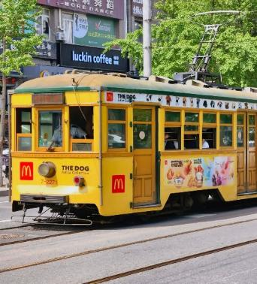
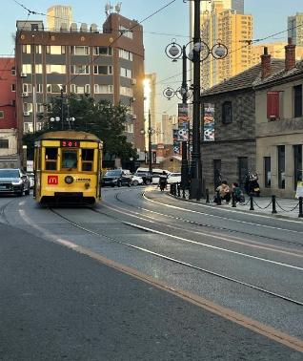
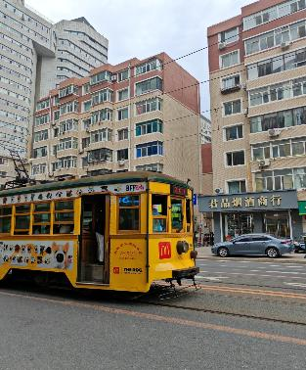

นำท่านสู่ ถนนรัสเซีย จุดเช็คอินที่ห้ามพลาด ถนนสายประวัติศาสตร์ที่เก่าแก่ที่สุดของเมืองต้าเหลียน ให้ท่านได้ต๋าข่าถ่ายรูปกับสถาปัตยกรรมสไตล์ Russian Imperial ที่ดูแปลกตาจากตึกจีนทั่วไป
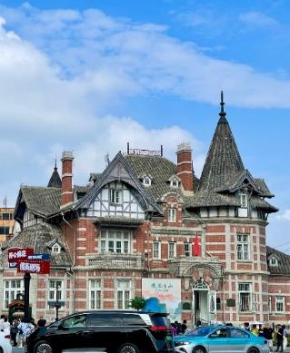
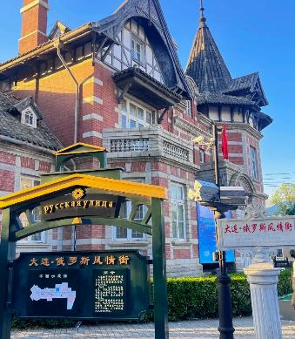
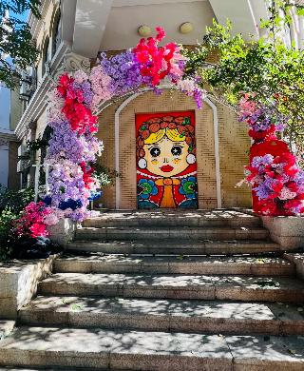

ค่ำ รับประทานอาหารค่ำสไตล์ต้าเหลียน
หลังอาหารค่ำนำท่านสู่ สวนตงกั่ง หนึ่งในจุดเช็คอินที่ทันสมัยและชิลล์ที่สุดของเมืองต้าเหลียน มีจุดชมวิวริมทะเล เพราะสวนนี้ตั้งอยู่ติดชายฝั่งทะเล มีทางเดินยาวและทางปั่นจักรยานที่กว้างขวาง เหมาะแก่การรับลมทะเล และบางครั้งบริเวณตึกสูงโดยรอบพื้นที่ จะมีการเริ่มเปิดไฟสลับสีได้บรรยากาศที่แตกต่างไปอีกแบบ
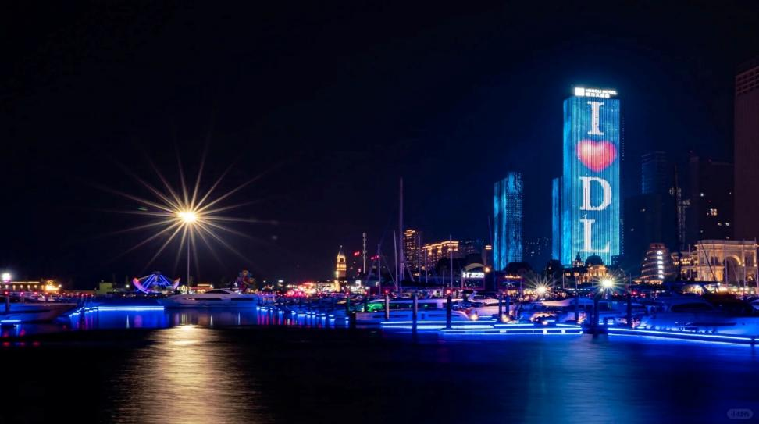

พักที่ FURONG INTERNATIONAL HOTEL หรือเทียบเท่าระดับ 4
วันที่สาม ต้าเหลียน • ตานตง • ชายแดนติดเกาหลีเหนือ • สะพานขาด • ล่องเรือแม่น้ำยาลู่ • ถนนอันตง

เช้า รับประทานอาหารเช้า ณ ห้องอาหารโรงแรม
นำท่านเดินทางสู่ เมืองตานตง (ใช้เวลาเดินทางประมาณ 4 ชั่วโมง) เมืองชายแดนที่ใหญ่ที่สุดของจีน ตั้งอยู่ติดกับประเทศ เกาหลีเหนือ โดยมีเพียงแม่น้ำยาลู่กั้นกลาง
เที่ยง รับประทานอาหารกลางวันสไตล์ตานตง
บ่าย นำท่านเดินทางสู่ ชายแดนติดเกาหลีเหนือ ให้ท่านได้ต๋าข่ากับบริเวณชายแดนที่สามารถยืนมองไปยังฝั่งตรงข้ามที่เป็นเขตชายแดนจีน-เกาหลีเหนือ
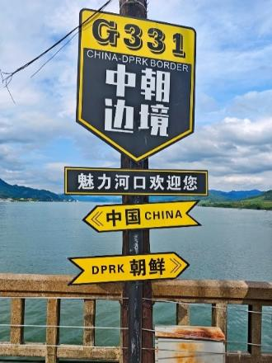
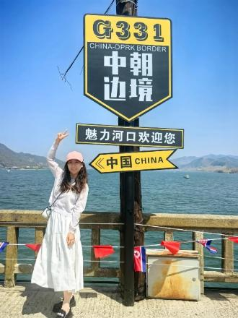
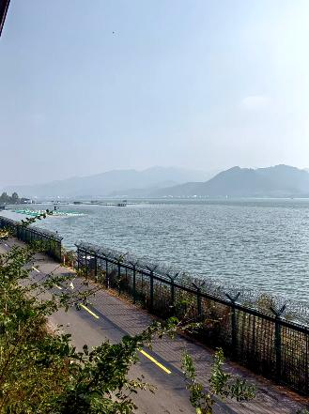

และนำท่านต๋าข่า สะพานขาด แลนด์มาร์กอันดับหนึ่ง เป็นสะพานที่ถูกระเบิดทำลายในช่วงสงครามเกาหลี ฝั่งจีนยังคงรักษาซากสะพานที่ขาดไว้เป็นอนุสรณ์สถาน
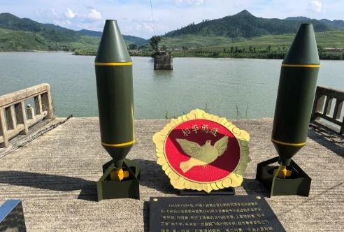
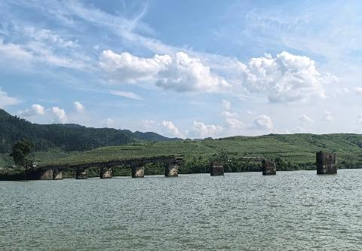

จากนั้นนำท่าน ล่องเรือแม่น้ำยาลู่ หนึ่งในประสบการณ์การท่องเที่ยวที่แปลกใหม่ ที่ไม่ใช่แค่การชมวิวทางธรรมชาติ แต่คือการ "แอบส่อง" หนึ่งในประเทศที่ปิดลับที่สุดในโลกอย่าง เกาหลีเหนือ ในระยะที่ใกล้ห่างจากทหารเกาหลีเหนือแค่ไม่กี่เมตรซึ่งท่านจะได้สัมผัสถึงความต่างที่ชัดเจน ภาพตึกสูงระฟ้าฝั่งตานตง (จีน) ตัดกับอาคารสีทึมๆ และต้นไม้ที่ดูแห้งแล้งฝั่งชินอึยจู (เกาหลีเหนือ)
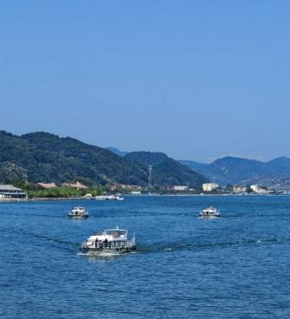
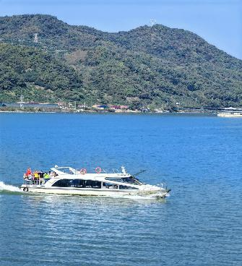
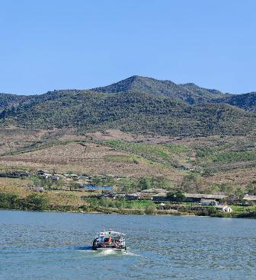

ค่ำ รับประทานอาหารค่ำ เมนู..บุฟเฟ่ต์ปิ้งย่าง

หลังอาหารค่ำนำท่านเดินทางสู่ ถนนอันตง ให้ท่านเดินเล่น ชิล สัมผัสบรรยากาศย้อนยุคที่ผสมผสานระหว่างจีนและเกาหลี ที่นี่จึงถูกสร้างขึ้นเพื่อจำลองบรรยากาศความรุ่งเรืองของเมืองในยุคช่วงปี 1920-1930 ซึ่งเป็นยุคที่สถาปัตยกรรมแบบตะวันตกและตะวันออกมาบรรจบกัน
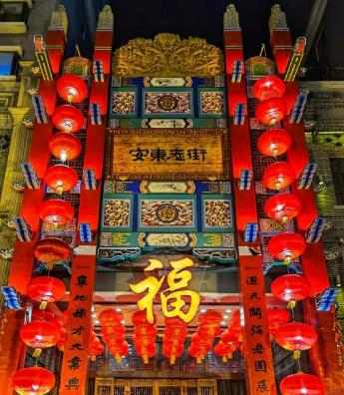
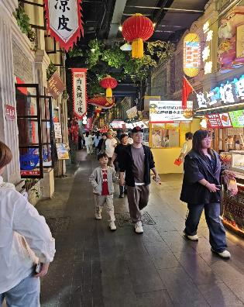
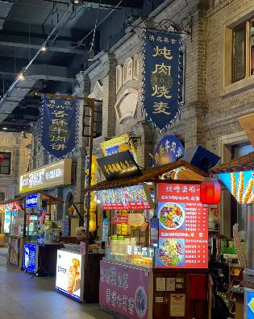

พักที่ DANDONG PEARL ISLAND GOLF CLUB HOTEL หรือเทียบเท่าระดับ 4
วันที่สี่ ตานตง • เสิ่นหยาง • พระราชวังกู้กงเสิ่นหยาง • ถนนโบราณหม่านชิง • ถนนจงเจีย (POP MART) • ตรอกกาแฟปาจิง

เช้า รับประทานอาหารเช้า ณ ห้องอาหารโรงแรม
นำท่านเดินทางสู่ เมืองเสิ่นหยาง (ใช้เวลาเดินทางประมาณ 4 ชั่วโมง) เมืองเอกของมณฑลเหลียวหนิง มีซื่อเดิมเป็นภาษาแมนจูว่า “มุกเดน
เที่ยง รับประทานอาหารกลางวันสไตล์เสิ่นหยาง
บ่าย นำท่านเดินทางสู่ พระราชวังกู้กงเสิ่นหยาง โบราณสถานจากสมัยต้นราชวงศ์ชิง ที่ได้รับการดูแลรักษาเป็นอย่างดี และมีลักษณะคล้ายคลึงกันมากกับพระราชวังหลวงที่กรุงปักกิ่ง สร้างขึ้นเมื่อปี ค.ศ.1625 ภายหลังจากที่ราชวงศ์แมนจูได้สถาปนาให้เสิ่นหยางเป็นราชธานี ประกอบด้วยตำหนักใหญ่น้อยกว่า 300 ห้องบนพื้นที่กว่า 60,000 ตารางเมตร ภายหลังจากที่ราชวงศ์หมิงถูกโค่นล้มลง (ค.ศ.1368-1644) ชาวแมนจูก็ได้สถาปนาราชวงศ์ชิงขึ้น ได้ย้ายเมืองหลวงไปอยู่ที่กรุงปักกิ่ง และใช้เสิ่นหยางเป็นเมืองหลวงแห่งที่สอง รวมทั้งใช้พระราชวังแห่งนี้เป็นที่ประทับขององค์จักรพรรดิเมื่อครั้งเสด็จเยือนทางเหนือ
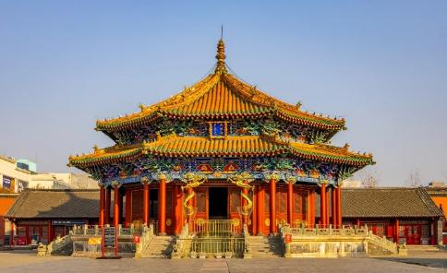
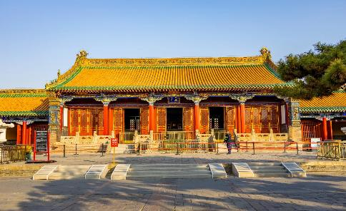

หมายเหตุ: พระราชวังโบราณกู้กง*** ปิดทำการเข้าชมทุกวันจันทร์ ***
ทางบริษัทฯ ขอสงวนสิทธิ์ในการสลับปรับเปลี่ยนวันเข้าชมพระราชวังกู้กง โดยไม่ต้องแจ้งให้ทราบล่วงหน้า ทั้งนี้จะยึดถือผลประโยชน์ของลูกทัวร์เป็นสำคัญ
จากนั้นนำท่านชม ถนนโบราณหม่านชิงเสิ่นหยาง หรือ ถนนแมนจู ที่มีบรรยากาศแบบโบราณเหมือนนำท่านกลับสู่อดีตเมื่อสามร้อยกว่าปีที่แล้ว นำท่านเดินชม ถนนคนเดินจงเจีย ตั้งอยู่ในเมืองเสิ่นหยาง เป็นหนึ่งในแหล่งช้อปปิ้งที่มีชื่อเสียงที่สุดของเมือง และเป็นถนนคนเดินที่เก่าแก่ที่สุด ถนนนี้เต็มไปด้วยร้านค้า ร้านอาหาร และแหล่งบันเทิงมากมาย รวมถึงร้าน POP MART ART TOY ยอดฮิต! ให้ท่านเลือกซื้อ ที่นี่เป็นจุดหมาย ยอดนิยมสำหรับทั้งนักท่องเที่ยวและคนท้องถิ่น ถนนจงเจียยังคงมีสถาปัตยกรรมที่ผสมผสานระหว่างแบบจีนโบราณและสมัยใหม่ ซึ่งทำให้บรรยากาศเป็นเอกลักษณ์ โดยเฉพาะในช่วงเทศกาลต่าง ๆ ที่จะมีการจัดตกแต่งไฟและกิจกรรมพิเศษ
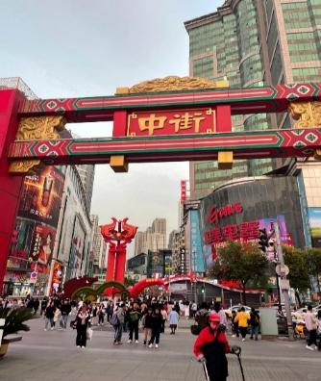
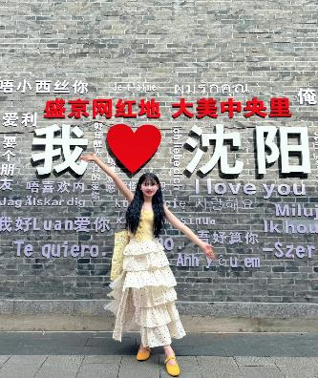
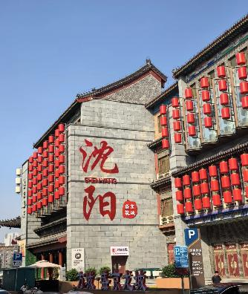

นำท่านเดินทางสู่ ตรอกกาแฟปาจิง ย่านประวัติศาสตร์ที่ถูกปลุกให้มีชีวิตใหม่ด้วยวัฒนธรรม Slow Life ของวัยรุ่นเสิ่นหยาง วัยรุ่นเสิ่นหยางยกให้ที่นี่เป็นจุด City Walk อันดับต้นๆ เพราะนอกจากคาเฟ่แล้ว ยังมีร้านขายของแฮนด์เมด ร้านหนังสืออิสระ และแกลเลอรี่เล็กๆ กระจายตัวอยู่ทั่วไป ย่านนี้เป็นเขตที่เคยเป็นที่ตั้งของสถานกงสุลและบ้านพักชาวต่างชาติในสมัยก่อน จึงมีกลิ่นอายสถาปัตยกรรมตะวันตกแบบคลาสสิก
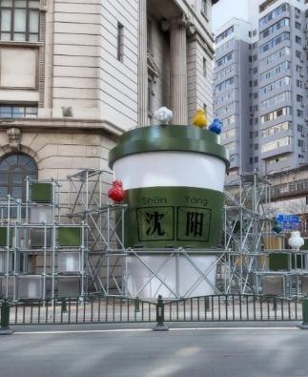
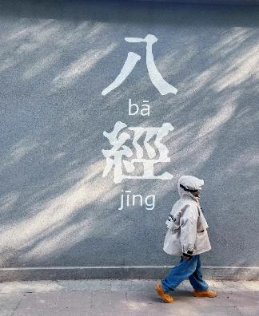
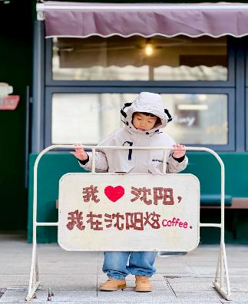

ค่ำ รับประทานอาหารค่ำ เมนู...เป็ดย่าง
พักที่ COUNTRY GARDEN PHOENIX HOTEL SHENYANG หรือเทียบเท่าระดับ 5
วันที่ห้า เสิ่นหยาง • คฤหาสน์ตระกูลจาง • บ้านคุณหนูจ้าวซื่อ • บ้านน้ำตาลปั้นตระกูลหลี่ (รวม D.I.Y. กิจกรรมปั้นน้ำตาล) • ตลาดเป่ยซือฉาง • ซีถ่า ไนท์มาร์เก็ต

เช้า รับประทานอาหารเช้า ณ ห้องอาหารโรงแรม

นำท่านเดินทางสู่ คฤหาสน์ตระกูลจาง ถูกสร้างขึ้นเมื่อปี ค.ศ. 1914 ตั้งอยู่ในเขตเสิ่นเหอ เมืองเสิ่นหยาง เป็นบ้านพักของนายพลจางจั้วหลิน ผู้เป็นพ่อ และนายพลจางเสวียเหลียง ลูกชาย ซึ่งทั้งสองเป็นทหารระดับนายพลก๊กมินตั๋ง มีส่วนสำคัญในการขับไล่ญี่ปุ่น จนได้รับการจารึกไว้ในประวัติศาสตร์ คฤหาสน์นี้มีพื้นที่ 36,000 ตารางเมตร คฤหาสน์เป็นรูปสี่เหลี่ยมจัตุรัส สถาปัตยกรรมเป็นแบบผสมผสานระหว่างสวนจีนโบราณและบ้านสไตล์ยุโรป ซึ่งเป็นบ้านที่ได้มีการอนุรักษ์ไว้อย่างสมบูรณ์แบบในยุคปัจจุบัน
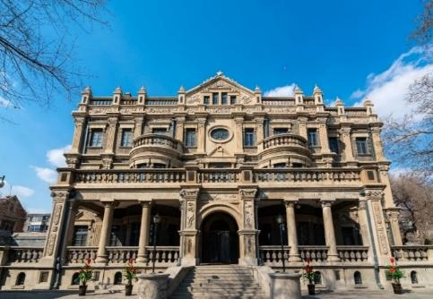
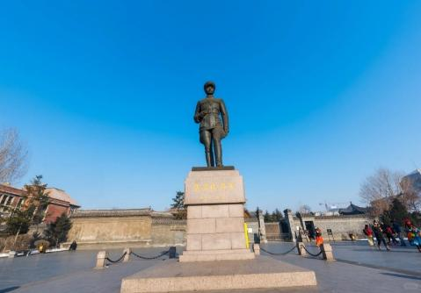

และนำท่านชม บ้านคุณหนูจ้าวซื่อ หรือบ้านคุณหนูสี่เป็นผู้รู้ใจและให้การสนับสนุนแนวทางรักชาติของนายพลจางเสวียเหลียน เป็นบ้านสองชั้นสถาปัตยกรรมจีนผสมยุโรป การก่อสร้างมีความสง่างามที่เงียบสงบ ตกแต่งอย่างสวยงามและหรูหรา ให้ท่านชมห้องรับแขก ห้องบอลรูมจัดงาน เต้นรำ , ห้องอาหาร, ห้องหนังสือ และห้องทำงาน

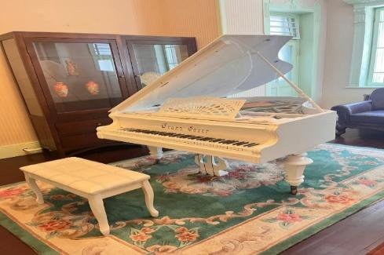
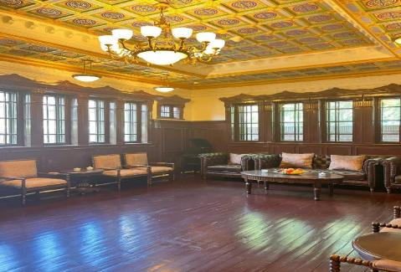

และนำท่านสู่ บ้านน้ำตาลปั้นตระกูลหลี่ (รวม D.I.Y. กิจกรรมปั้นน้ำตาล) มรดกทางวัฒนธรรมที่จับต้องไม่ได้ เป็นศิลปะที่สืบทอดกันมานานกว่า 4 รุ่น ซึ่งตระกูลหลี่ได้ยกระดับการ "ปั้นน้ำตาล" ให้กลายเป็นงานศิลปะชั้นสูง งานปั้นน้ำตาลของตระกูลหลี่ขึ้นชื่อเรื่องความบาง (ผนังน้ำตาลบางเหมือนกระดาษ) ซึ่งทำได้ยากกว่าการปั้นน้ำตาลแบบแบนๆ
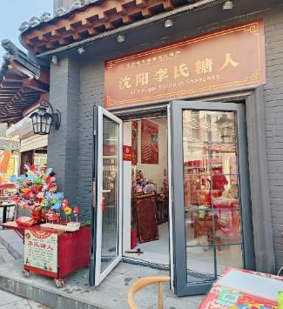
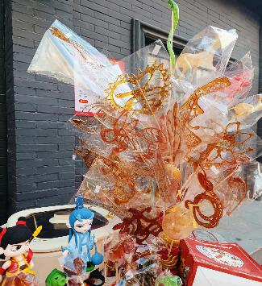
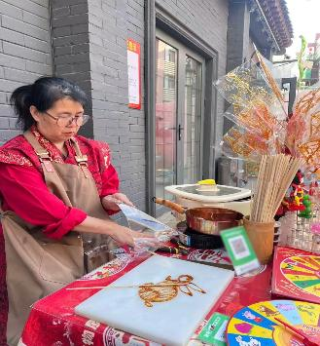

เที่ยง รับประทานอาหารกลางวันสไตล์เสิ่นหยาง
บ่าย นำท่านสู่ ตลาดเป่ยซือฉาง ศูนย์รวมของกินพื้นเมือง ย่านนี้ได้รับการปรับปรุงใหม่ให้เป็นถนนสายวัฒนธรรม ตึกแถวสไตล์จีนโบราณที่มีโคมไฟสีแดงประดับประดา จะทำให้ท่านรู้สึกเหมือนหลุดเข้าไปในยุคราชวงศ์ชิง ให้ท่านเดินเล่นเพลิดเพลิน และขอแนะนำสิ่งที่ไม่ควรพลาดมาถึงตลาดเป่ยซื่อฉาง คือเหล่าร้านอาหารระดับตำนานหลายร้าน เช่น Lao Bian Dumplings ร้านเกี๊ยวชื่อดังที่มีอายุกว่าร้อยปี ของกินเล่นตงเป่ย และอาหารแมนจูแท้ๆ ให้ท่านได้ไปพิสูจน์รสชาติลิ้มลองความอร่อย
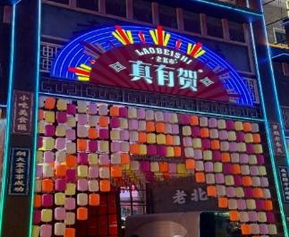
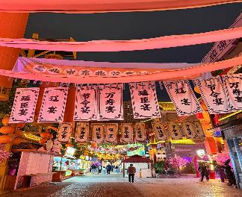
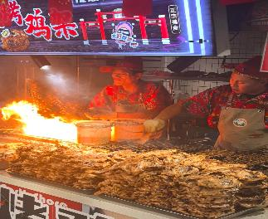

ค่ำ รับประทานอาหารค่ำ เมนู...สุกี้หม้อไฟ
หลังอาหารค่ำนำท่านสู่ ซีถ่า ไนท์มาร์เก็ต ย่านนี้เป็นที่อยู่อาศัยของชาวจีนเชื้อสายเกาหลีมานานกว่าร้อยปี ทำให้ทุกอย่างที่นี่ ตั้งแต่ภาษาบนป้ายไฟนีออน ไปจนถึงสูตรกิมจิแบบดั้งเดิมโดยแท้ ที่ส่งต่อกันมารุ่นสู่รุ่นเป็นย่านที่ผสมผสานวัฒนธรรมที่ลงตัวที่สุดจุดหนึ่งในจีน
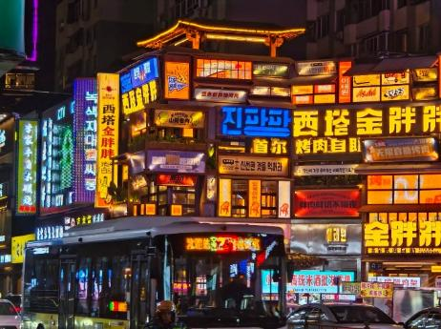
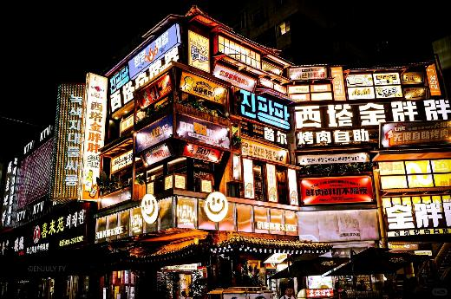

พักที่ COUNTRY GARDEN PHOENIX HOTEL SHENYANG หรือเทียบเท่าระดับ 5
วันที่หก ตลาดพื้นเมืองเสี่ยวเหอเหยี๋ยน • เสิ่นหยาง • เซี่ยงไฮ้ (MU5604:14.25-16.55) • เซี่ยงไฮ้ • กรุงเทพฯ (สนามบินสุวรรณภูมิ) (MU547:21.00-00.40+1)

เช้า รับประทานอาหารเช้า ณ ห้องอาหารโรงแรม

นำท่านสู่ ตลาดพื้นเมืองเสี่ยวเหอเหยี๋ยน ให้ท่านจะเห็นวิถีชีวิตชาวตะวันออกเฉียงเหนือ (ตงเป่ย) แบบดั้งเดิม บรรยากาศจะเต็มไปด้วยควันจากหม้อนึ่งและความวุ่นวายที่ดูมีชีวิตชีวาและสนุกสนานมาก
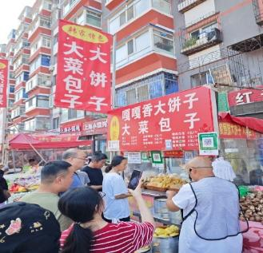
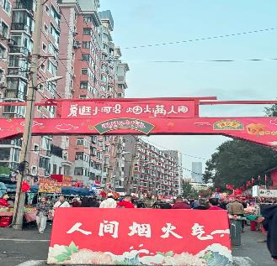
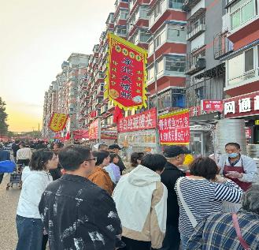

สมควรแก่เวลา กรุณาตรวจเช็คสัมภาระให้เรียบร้อย เพื่อเตรียมตัวเดินทางสู่สนามบินเพื่อกลับกรุงเทพฯ
14.25 น. ออกเดินทางสู่ เซี่ยงไฮ้ โดยสายการบิน CHINA EASTERN AIRLINE เที่ยวบินที่ MU5604
(บริการอาหารว่างบนเครื่อง)

**การบริการอาหารและเครื่องดื่มบนเครื่องบิน เป็นบริการของสายการบิน ทั้งนี้อาจจะมีการเปลี่ยนแปลงได้ขึ้นอยู่กับนโยบายของสายการบิน โดยไม่ต้องเเจ้งให้ทราบล่วงหน้า**
16.55 น. เดินทางถึง สนามบินเมืองเซี่ยงไฮ้ “นครปารีสแห่งตะวันออก ” ปัจจุบันเซี่ยงไฮ้เป็นศูนย์กลางอุตสาหกรรมที่ใหญ่ที่สุดของจีน
21.00 น. เหินฟ้าสู่ กรุงเทพฯ โดยสายการบิน CHINA EASTERN AIRLINE เที่ยวบินที่ MU547
(บริการอาหารว่างบนเครื่อง)

**การบริการอาหารและเครื่องดื่มบนเครื่องบิน เป็นบริการของสายการบิน ทั้งนี้อาจจะมีการเปลี่ยนแปลงได้ขึ้นอยู่กับนโยบายของสายการบิน โดยไม่ต้องเเจ้งให้ทราบล่วงหน้า**
00.40 น.+1 ถึง กรุงเทพฯ สนามบินสุวรรณภูมิ โดยสวัสดิภาพ พร้อมความประทับใจ......... ☺ ☺ ☺ ☺
********ขอบคุณทุกท่านที่ใช้บริการ********
☺ ☺ ☺ ☺ ซื่อสัตย์ จริงใจ ห่วงใย เน้นบริการ คืองานของเรา ☺ ☺ ☺ ☺
**หมายเหตุ: โปรแกรมและราคาสามารถเปลี่ยนแปลงได้ตามความเหมาะสมโดยไม่ต้องแจ้งให้ทราบล่วงหน้าทางบริษัทฯ จะถือผลประโยชน์ของลูกค้าเป็นสำคัญ**

***ในกรณีที่ลูกค้าต้องออกตั๋วโดยสารภายในประเทศ (เครื่องบิน ,รถทัวร์ ,รถไฟ) กรุณาติดต่อเจ้าหน้าที่ของบริษัทฯ เพื่อเช็คว่ากรุ๊ปมีการคอนเฟิร์มเดินทางก่อนทุกครั้ง เนื่องจากสายการบินอาจมีการปรับเปลี่ยนไฟล์ทบิน หรือเวลาบิน โดยไม่ได้แจ้งให้ทราบล่วงหน้า ทางบริษัทฯ จะไม่รับผิดชอบใด ๆ ในกรณี ถ้าท่านออกตั๋วภายในโดยไม่แจ้งให้ทราบและหากไฟล์ทบินมีการปรับเปลี่ยนเวลาบิน เพราะถือว่าท่านยอมรับในเงื่อนไขดังกล่าว**
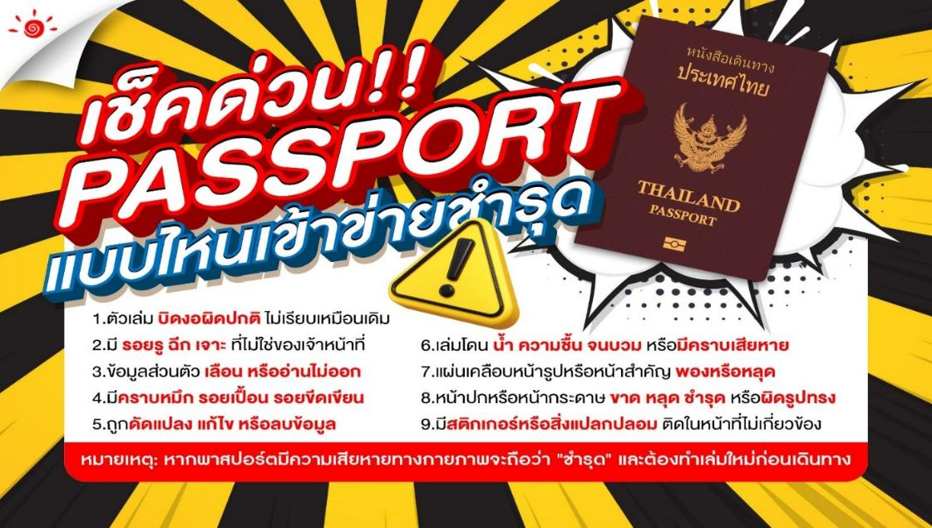
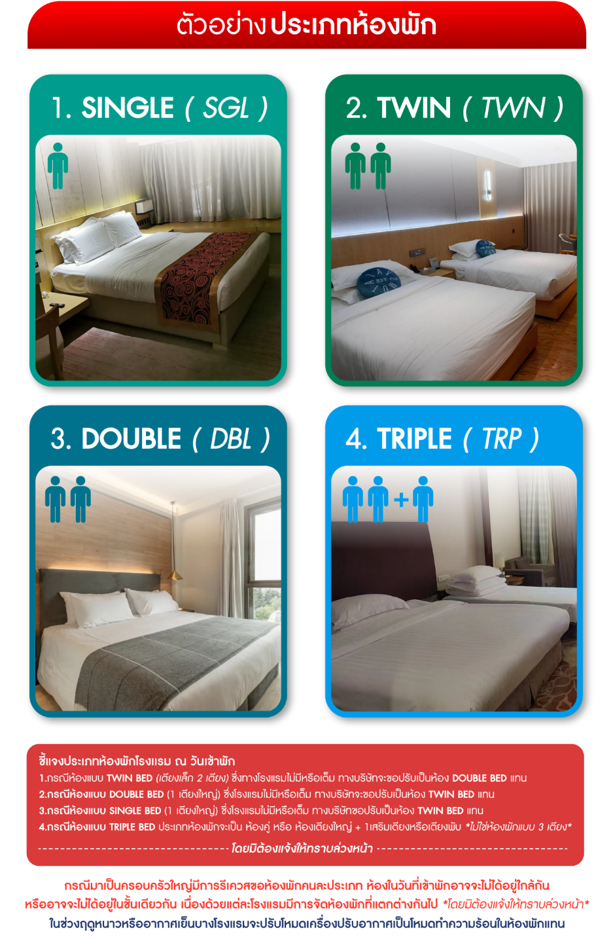

*** หากสายการบินมีการปรับราคาภาษีน้ำมันขึ้น ทางบริษัทฯ ขอสงวนสิทธิ์เก็บค่าภาษีน้ำมันเพิ่มตามความเป็นจริง ก่อนการเดินทาง **ราคาทัวร์นี้เช็คภาษีน้ำมัน ณ วันที่ 7 พ.ค.69 **

อัตราค่าบริการ (ราคาต่อท่าน)
คณะจอยทัวร์ขั้นต่ำ 9 ท่านออกเดินทางพร้อมหัวหน้าทัวร์

วันเดินทาง | ราคาทัวร์ผู้ใหญ่  พักห้องละ 2-3 ท่าน  (9 ท่านออกเดินทาง) | พักเดี่ยว  จ่ายเพิ่ม | ราคาทัวร์ผู้ใหญ่  ไม่รวมตั๋ว
11 – 16 กรกฎาคม 2569 | 32,999 บาท/ท่าน | 6,000 บาท/ท่าน | 18,999 บาท/ท่าน
8 – 13 สิงหาคม 2569 | 38,999 บาท/ท่าน | 6,000 บาท/ท่าน | 21,999 บาท/ท่าน
12 – 17 กันยายน 2569 | 32,999 บาท/ท่าน | 6,000 บาท/ท่าน | 18,999 บาท/ท่าน
23 – 28 ตุลาคม 2569 | 33,999 บาท/ท่าน | 6,000 บาท/ท่าน | 18,999 บาท/ท่าน
